附件四-2-2

**花蓮縣107年度藝術與美感深耕計畫**

**美感教育計畫主軸二-校園美感學習角落計畫-花現美力．藝起相蓮**

**壹、計畫依據**

一、依據107年教育部補助直轄市及縣(市)政府辦理藝術與美感深耕計畫辦理。

二、依據花蓮縣107年藝術與美感深耕計畫辦理。

**貳、計畫緣起**

花蓮地形狹長，交通不便，城鄉差距和教學資源不足一直是花蓮縣教育版圖上不易克服的難題，尤其是藝文領域的老師無法隨心所欲地帶學生到美術館欣賞優異的作品，涵泳美學素養，更難以激發學生無限的想像力和美學感受。比起過去物資缺乏的年代，當代形而上的心靈涵養，則是現代藝文教育重要的一環。

因應花蓮縣縣境狹長的困境，規劃出由北到南八所學校作為美感角落學習的重點學校，由花蓮縣境原住民的兩大族群為重要學習角落特色。從北區的秀林鄉多數的太魯閣族群學生的「景美國小」企圖打營造具有Truku山林美感之校園環境與教學情境，涵養太魯閣族學生性情，提昇學習的廣度與興趣，營造視覺美感角落；「水源國小」規劃校園空間結合「太魯閣族人文涵養」的課程，以馬賽克磁磚為媒材，師生共同打造具有太魯閣族文化內涵的馬賽克拼貼校園學習角落；其中更邀請書法名師游豐裕和學生共同合作「書法藝術牆面」，以四時讀書樂的文章書寫於校園入口的牆面上，更添校園人文藝術的氣息。「銅蘭國小」則是將在太魯閣文物中的銅門刀、編織、圖騰、皮雕、陶藝、等文化，以文化櫥窗的方式展現在校園的各個角落。走過彩虹muda hakaw utux 的「萬榮國中」以太魯閣人心靈的圖騰「彩虹」，遵守gaya（祖訓），以馬賽克拼貼的方式呈現出將來才有資格走過彩虹橋與祖先相遇，而以「走過彩虹」寓意自我價值的最高實踐。

另外，營造花蓮縣第一大族群「阿美族」的美感角落更是刻不容緩，位於花蓮市郊的「化仁國小」為了喚醒逐漸被淡忘的傳統儀俗文化祭典，以陶板、彩繪、植栽等方式妝點校園生冷的樓梯空間，成為學生部落美感學習的角落。玉里鎮的三所小學分別是，「樂合國小」藉由多元彩繪技術、周邊植栽及璞石畫美化校園空間，同時結合社區人力資源，吸取經驗，以增廣見聞，終能羽化成蝶、展翅高飛，成功營造學校美感教育學習角落特色。「觀音國小」則是將**「藝術生活、在地深耕、放眼台灣、擁抱世界」**為推展之主軸，從取材學校社區資源，加以應用發揮美感的效果，到結合生活課程並鼓勵孩子積極參與藝文活動，提升藝術鑑賞能力，陶冶生活情趣，藉由親身觀察、專人解說、等多元課程進行方式，並能悠遊於石材拼貼之領域，擴展其視野。而「長良國小」是一個原住民部落農村邊的小校，規劃出在西北區校門入口處的植生牆，打造映入眼簾的創意彩繪，讓來來往往的人一看到這一片牆都會驚喜讚嘆；而另一個美感角落則是在以水生池畔，營造出基礎農事、花藝、木雕、魚菜共生以及太陽能滴灌的美學學習角落，達致「校園有美感，角落即學習」的目標。

花蓮山海景色無限美好，原住民特色相當凸顯，本計畫以花蓮縣兩大族群特色為主軸，展現孩子無限想像力，以各種**美**學的技術活**力，**彩妝花蓮縣境的蕞爾中小學，更將以**藝**術的本質串**起**地形狹長的花蓮縣，營造出美感場域，讓孩子在美感場域中涵泳藝術氣息，達致「**花現美力．藝起相蓮**」的美感角落。

三、**計畫目標**

一、營造具有美感之校園環境教學情境，協助師生培養細膩而沈潛的人格形塑、與對美的素養，創造美感體驗和文化探索，並達成境教的目標。

二、藉由美感環境的參與改造，催化校園美育的改善認知，創造教師與學生之間交流對話的場域。

三、建立學校校園環境美感教育籌劃工作小組，由教育部校園環境規劃輔導團隊協助校園美感環境再造規劃與執行。

四、營造兼顧自然環境、在地文化、學校需求及整體美感之校園教育場域，彰顯學校區位與環境特色。

**參、辦理單位**

一、指導單位：教育部

二、主辦單位：花蓮縣政府

三、承辦單位：花蓮縣景美國小、水源國小、銅蘭國小、萬榮國中、化仁國小、樂合國小、觀音國小、長良國小

四、協辦單位：景美國小家長會、水源國小家長會、樂合國小教育基金會，樂合社區農村再造發展協會、玉里鎮公所觀音里辦公室及活動中心

**肆、計畫期程：107年2月1日至108年7月31日**

**陸、計畫執行內容：**如附件四-2-2A~四-2-2H

**柒、預期效益**

一、執行前預期成果：

（一）喚起學生對周遭生活環境美的感知，透過觀察體驗環境與人之間的相互共生關係。

（二）藉由課程活動引導學生發現美感的需求，並引發個人對於生活品味的追求。

（三）培養學生之美感智能，激發學生對生活環境品質之省思。

（四）從在地文化內涵到人文關懷，透過課程實施體驗引導學生感受生活品味的價值與文化意義。

二、關鍵績效評估指標項目：

（一）質化效益:

1.提升學校小朋友和社區民眾美感素養。

2.建立愛鄉愛校保護大自然的高貴情操。

（二）量化效益:

1. 8校總體課程融入美感角落發展實施。

2. 至少產出8種校園美感課程設計教案。

**捌、經費概算**

|  |  |  |  |  |  |  |  |  |  |
| --- | --- | --- | --- | --- | --- | --- | --- | --- | --- |
| 經費項目 | 四-2-2-A景美國小 | 四-2-2-B水源國小 | 四-2-2-C銅蘭國小 | 四-2-2-D萬榮國中 | 四-2-2-E化仁國小 | 四-2-2-F樂合國小 | 四-2-2-G觀音國小 | 四-2-2-H長良國小 | 總計 |
| 外聘鐘點費1600 |  |  |  | 32,000 |  |  | 6,400 |  | 38,400 |
| 內聘鐘點費800 |  | 2,400 |  | 6,400 |  |  |  |  | 8,800 |
| 藝術家鐘點費800 |  | 12,800 |  | 24,000 |  |  | 14,400 |  | 51,200 |
| 藝術家鐘點費600 |  |  |  |  | 75,000 |  |  |  | 75,000 |
| 藝術家鐘點費400 |  |  | 4,800 |  |  |  |  | 38,000 | 42,800 |
| 藝術家助教鐘點費200 |  |  | 2,400 |  |  |  |  |  | 2,400 |
| 出席費 |  |  |  |  |  |  |  | 12,000 | 12,000 |
| 交通費 |  |  |  | 2,000 |  |  | 4,500 | 2,268 | 8,768 |
| 印刷費 |  |  | 115,040 | 20,000 | 20,000 |  | 5,000 | 6,000 | 166,040 |
| 設備使用費 | 23,000 |  |  |  |  |  | 16,000 |  | 39,000 |
| 稿費-設計完稿費 |  | 10,000 |  |  |  |  |  |  | 10,000 |
| 稿費-圖片版權費 |  | 11,550 |  |  |  |  |  |  | 11,550 |
| 工作費 |  | 16,800 | 15,120 |  | 25,900 | 130200 |  |  | 188,020 |
| 材料費 | 227,000 | 90,135 | 58,150 | 107,200 | 75,050 | 169800 | 160,500 | 23,0600 | 1,118,435 |
| 雜支 |  | 6,315 | 4,490 | 8,400 | 4,050 |  | 13,200 | 5,881 | 42,336 |
| 總計 | 250,000 | 150,000 | 200,000 | 200,000 | 200,000 | 300000 | 220,000 | 294,749 | 1,814,749 |

附件四-2-2F樂

花蓮縣樂合國民小學

107年度

「**美感教育計畫─發展美感學習角落或地圖**」

推動計畫

**中華民國　一○六　年　十二　月　二十六　日**

**花蓮縣樂合國民小學**

**花蓮縣107年美感教育計畫**

**─發展美感學習角落或地圖**

**壹、計畫依據**

(一)依據107年教育部補助直轄市及縣(市)政府辦理藝術與美感深耕計畫辦理。

(三)依據花蓮縣107年美感教育計畫辦理。

**貳、計畫目標**

一、營造具有美感之校園環境教學情境，協助師生培養細膩而沈潛的人格形塑、與對美的素養，創造美感體驗和文化探索，並達成境教的目標。

二、藉由美感環境的參與改造，催化校園美育的改善認知，創造教師與學生之間交流對話的場域。

三、打造校園與緊鄰社區的美感共學場域，成為一座超越圍牆的「公共美學教育場」。

四、建立學校校園環境美感教育籌劃工作小組，由教育部校園環境規劃輔導團隊協助校園美感環境再造規劃與執行。

五、營造兼顧自然環境、在地文化、學校需求及整體美感之校園教育場域，彰顯學校區位環境特色。

**叁、計畫緣起：**

花蓮縣是一個狹長的縣份，每個鄉鎮區域都擁有豐富而多元的族群特色、生態環境、物產資源及聞名世界的風景名勝。縣內小學以六班小型學校居多，學校雖小，但各自巧妙的運用在地資源，豐富學校的課程，展現出各校的文化特色，更以結合遊學及校際交流的精神，提供學生多元學習的機會。

近年來各校面對少子化的衝擊，裁班併校正威脅著小校的生存；但「學校」是各部落的精神堡壘，肩負著部落的文化傳承使命。因此，如何建立學校品牌、行銷在地特色，已是當前學校發展的重要課題。本計畫將課程與教學結合在地文化及資源，進而轉化為美感教育學習角落運用，確實的將在地課程落實深耕於校園內；藉由校園空間美學境教與社區資源挹注，同時結合社區人力資源，吸取經驗，以增廣見聞，終能羽化成蝶、展翅高飛，成功營造學校美感教育學習角落特色。

樂合國小在花東縱谷中發掘部落故事的奇蹟，發展出學校的在地本位課程與學校特色，引導孩子們從家鄉的故事中再發現家鄉的歷史。造就了不同的文化內涵；也給我們訴說、分享彼此故事的契機。我們希望藉由美感教育學習角落建置的機會，再進一步探究族群間的歷史變化，學習欣賞不同文化內涵，豐富並定自己的文化價值。

參、辦理單位

一、指導單位：教育部

二、主辦單位：花蓮縣政府

三、承辦單位：花蓮縣樂合國民小學

四、協辦單位：樂合國小教育基金會，樂合社區農村再造發展協會

肆、實施區域：

|  |  |  |
| --- | --- | --- |
| **樂合國小美感空間賦意** | | |
| **空間規劃照片** | **具體實施方式** | **呼應特色課程** |
| S__43786244S__43786245 | 勤學步道：  進入校園第一個門面：在玉里大橋端就能遠望到校園勤學步道，重新設計彩裝結合下端的樂合稻種稻課程賦予步道新的面貌，重塑活動空間多功能展現，透過美感情境，觸動山巒幽谷之情，並由師生將樂合稻意象設計在牆面上呈現 | 低年級：稻香、稻鄉-聽耆老說家鄉  中年級：樂合風情  高年級：樂合稻、道樂合 |
| 5554055541 | 部落精神堡壘：  學校的司令台是社區與部落活動的重要舞台，重新設計彩裝後賦予司令台新的面貌，重塑活動空間多功能展現，透過美感情境，觸動山巒幽谷之情，並由學生將故事意象設計在牆面上呈現 | 低年級：稻香、稻鄉-聽耆老說家鄉  中年級：樂合風情  高年級：探訪百年樂合的部落  查訪哈拉灣、安通部落 |
|  | 樂合哈拉灣意象牆面：  將家長接送區之擋土牆重新設計改裝，融合學校歷史文化，建立屬於樂合國小的故事意象牆面，強化學生對於學校的認同與文化認識，觸動親師生在地情懷，啟發學生探究校園人文歷史的學習之動機 | 低年級：稻香、稻鄉-聽耆老說家鄉  中年級：樂合風情  高年級：探訪百年部落  查訪哈拉灣、安通部落 |

伍、執行團隊(須包含校長、教職員等)

|  |  |  |  |
| --- | --- | --- | --- |
| 姓名 | 服務單位 | 職稱 | 任務 |
| 蔣淑芳 | 樂合國小 | 校長 | 統籌督導計畫執行 |
| 蘇培榮 | 樂合國小 | 教導主任 | 規畫結合特色課程 |
| 鍾曜任 | 樂合國小 | 總務主任 | 執行聯繫計畫完成雇工購料 |
| 李佳樺 | 樂合國小 | 教學組長兼二年級導師 | 協助規畫結合特色課程計畫 |
| 謝展文 | 樂合國小 | 學務組長兼五年級導師 | 協助執行課程進行 |
| 邱雅姿 | 樂合國小 | 一年級導師 | 協助執行課程進行 |
| 黃品瑞 | 樂合國小 | 三年級導師 | 協助執行課程進行 |
| 蔡昇峰 | 樂合國小 | 四年級導師 | 協助執行課程進行 |
| 薛羽岑 | 樂合國小 | 六年級導師兼藝術深耕協同教師 | 協助執行課程進行 |
| 章亞萱 | 樂合國小 | 藝術深耕協同教師 | 協助執行課程進行 |
| 莊忠杰 | 樂合國小 | 環境教育承辦教師 | 協助執行課程進行 |
| 李建新 | 樂合國小教育基金會 | 董事長 | 協助執行聯繫社區支援 |
| 楊明生 | 樂合國小 | 家長會長 | 協助學校社區支援聯繫 |
| 林欽澄 | 樂合國小 | 家長會副會長 | 協助特色課程實施-樂合稻課程 |
| 葉勇光 | 社區發展協會 | 理事 | 協助特色課程實施-紅藜課程 |

陸、計畫期程:

|  |  |  |  |  |  |  |  |  |  |  |  |
| --- | --- | --- | --- | --- | --- | --- | --- | --- | --- | --- | --- |
| 期程 | 內　　　　　容 | 日期 | | | | | | | | | |
| 107年 | | | | 108年上半年 | | | | | |
| 3 | 4-6 | 7-8 | 9-12 | 1 | 2 | 3 | 4 | 5 | 6 |
| 規劃階段 | 提出計畫，成立工作團隊 |  |  |  |  |  |  |  |  |  |  |
| 辦理研習會，向全校教師說明計畫理念，並討論課程進行方式。 |  |  |  |  |  |  |  |  |
| 研擬教學課程架構，規劃實施期程。 |  |  |  |  |  |  |  |  |
| 執行階段 | 辦理教師課程設計進修活動 |  |  |  |  |  |  |  |  |
| 教學活動 |  |  |  |  |  |  |  |  |
| 「樂合校園」教學活動 |  |  |  |  |  |  |  |  |
| 評估階段 | 蒐集活動資料及作品已發表並檢視活動辦理情形 |  |  |  |  |  |  |  |  |
| 進行質性評鑑，藉由開會討論檢視各階段達成目標。 |  |  |  |  |  |  |  |  |
| 成果階段 | 設置專屬網頁，逐次呈現計劃執行成果 |  |  |  |  |  |  |  |  |
| 彙整成果資料並舉辦創意成果展示活動 |  |  |  |  |  |  |  |  |

柒、參與對象與人數：

一、樂合國小幼兒園、1-6年級學生及教職員：92人

二、樂合國小家長會：15人

三、樂合社區農村再造發展協會、樂合國小教育基金會

捌、計畫執行內容：

設置校園「」美感學習角落或地圖：

1. 施作地點：

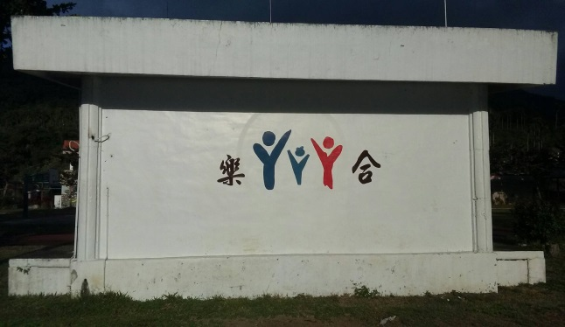 **1.校門樓梯及升旗台美化工程**

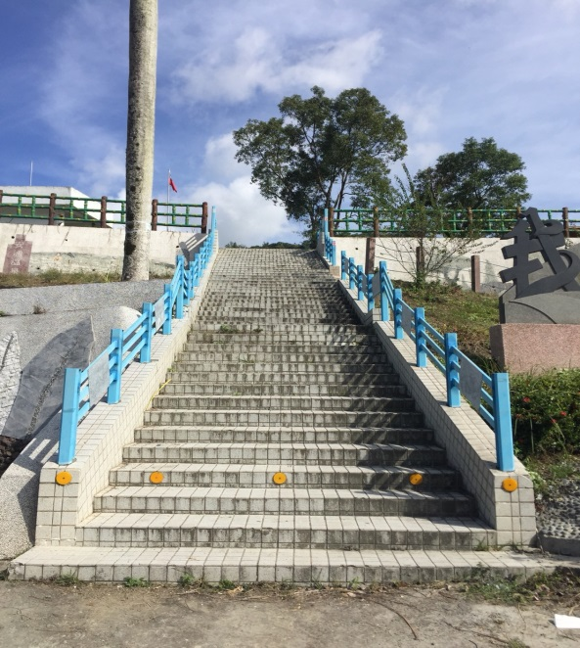

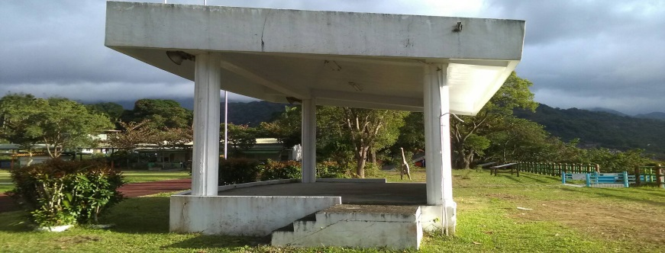

司令台：彩繪及週邊植栽規劃

施作面積145平方公尺

樓梯：彩繪及週邊植栽規劃

施作面積110平方公尺

**2.擋土牆美化工程**

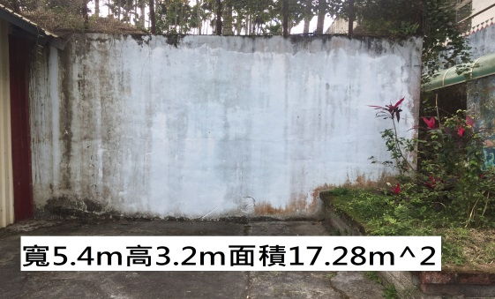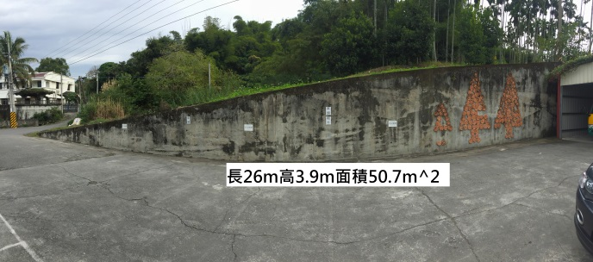

檔土牆1：防水彩繪及上方植栽規劃

檔土牆2：璞石拼貼及植栽規劃

玖、預期效益

一、執行前預期成果：

（一）喚起學生對周遭生活環境美的感知，透過觀察體驗環境與人之間的相互共生關係。

（二）藉由課程活動引導學生發現美感的需求，並引發個人對於生活品味的追求。

（三）培養學生之美感智能，激發學生對生活環境品質之省思。

（四）從在地文化內涵到人文關懷，透過課程實施體驗引導學生感受生活品味的價值與文化意義。

二、關鍵績效評估指標項目：

（一）質化效益

1.提升學校小朋友和社區民眾美感素養之提升。

2.建立愛鄉愛校保護大自然的高貴情操。

（二）量化效益

1.學校總體課程融入美感角落發展實施。

2.增進校園美感教育促成觀光之效益。

拾、經費概算

|  |  |  |  |  |  |
| --- | --- | --- | --- | --- | --- |
| 經費項目 | 計畫經費明細 | | | | |
| 單價（元） | 數量 | 單位 | 總價（元） | 說明 |
| **壹、校門樓梯及司令台美化工程** | | | |  |  |
| **一、材料費(樓梯+司令台)** | | | |  |  |
| 1.耐候環氧樹脂漆 | 1,400 | 20 | 桶 | 28,000 |  |
| 2.耐候環氧底漆 | 1,200 | 10 | 桶 | 12,000 |  |
| 3.香蕉水 | 1,800 | 3 | 桶 | 5,400 |  |
| 4.色料 | 1,200 | 11 | 色 | 13,200 |  |
| 5.工具及刷子 | 80 | 20 | 支 | 1,600 |  |
| 6.工具及滾輪 | 120 | 10 | 支 | 1,200 |  |
| 7.鏟子 | 300 | 5 | 支 | 1,500 |  |
| 8.掃把 | 80 | 5 | 支 | 400 |  |
| 9.麻袋 | 600 | 3 | 打 | 1,800 |  |
| 10.防水膠 | 3,400 | 8 | 桶 | 27,200 |  |
| 11.防水底膠 | 1,500 | 5 | 桶 | 7,500 |  |
| 小計 |  |  |  | $99,800 |  |
| **三、工作費** |  |  |  |  |  |
| 1.彩繪技術工 | 140 | 215 | 時/人 | 30,100 | 5人\*43時=215時 |
| 2.技術工調色師傅 | 140 | 36 | 時/人 | 5,040 | 2人\*18時=36時 |
| 3.技術僱工 | 140 | 180 | 時/人 | 25,200 | 5人\*36時=180時 |
| 小計 |  | 431 |  | $60,340 |  |

|  |  |  |  |  |  |
| --- | --- | --- | --- | --- | --- |
| 經費項目 | 計畫經費明細 | | | | |
| 單價（元） | 數量 | 單位 | 總價（元） | 說明 |
| **貳、擋土牆美化工程** | | | |  |  |
| **一、材料費** | | | |  |  |
| 1.ST金屬截水板片 | 600 | 45 | Μ | 27,000 |  |
| 2.水泥砂 | 350 | 8 | 包 | 2,800 |  |
| 3.易膠泥(彈泥) | 450 | 6 | 包 | 2,700 |  |
| 4.耐候膠漆 | 3,400 | 4 | 桶 | 20,400 |  |
| 5.耐候底膠 | 1,500 | 4 | 桶 | 6,000 |  |
| 6.工具五金另料 | 11,100 | 1 | 式 | 11,100 |  |
| 小計 |  |  |  | 70,000 |  |
| **三、工作費** |  |  |  |  |  |
| 1.彩繪技術工 | 140 | 215 | 時 | 30,100 | 5人\*43時=215時 |
| 2.技術工調色師傅 | 140 | 36 | 時 | 5,040 | 2人\*18時=36時 |
| 3.油漆技術工 | 140 | 72 | 時 | 10,080 | 4人\*18時=72時 |
| 4.水泥技術工 | 140 | 64 | 時 | 8,960 | 4人\*16時=64時 |
| 5.鐵工技術工 | 140 | 64 | 時 | 8,960 | 4人\*16時=64時 |
| 6.清洗工 | 140 | 48 | 時 | 6,720 | 3人\*16時=48時 |
| 小計 |  |  |  | 69,860 |  |
| 總計 | 新台幣：參拾萬元整 | | | $300,000 | 經費依實際施作情形得相勻支 |
| 承辦人：鍾曜任 會計： 楊敏真 機關長官或負責人：蔣淑芳 | | | | | |